生醫工程實驗

Exp 3

第八組

B02901046 賴慶旻

B02901064 林裕洲

B02901069 林子翔

ECG(Electrocardiography)

電路設計:

High Pass Filter

Notch

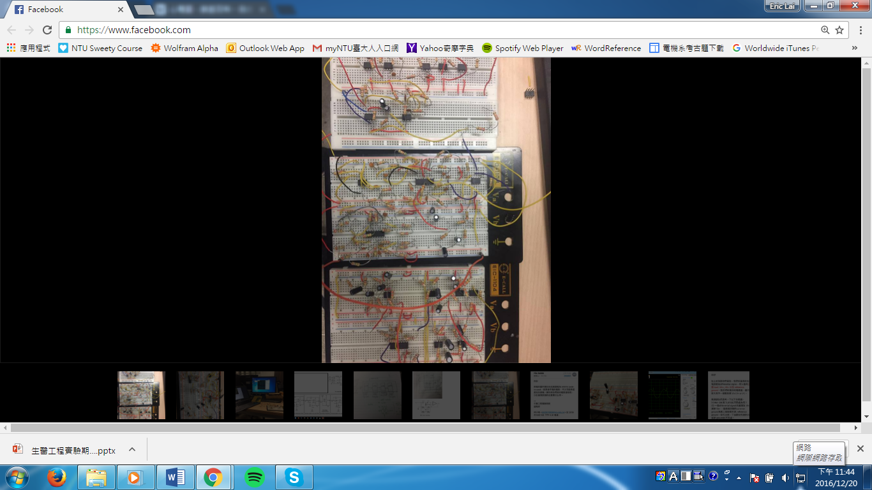

Low Pass Filter

INA128

Notch

系統方塊圖:

Instrument Amplifier

Low Pass Filter

High Pass Filter

Wien-Bridge Notch

PSPICE 模擬結果

INA128 (Instrument Amplifier)

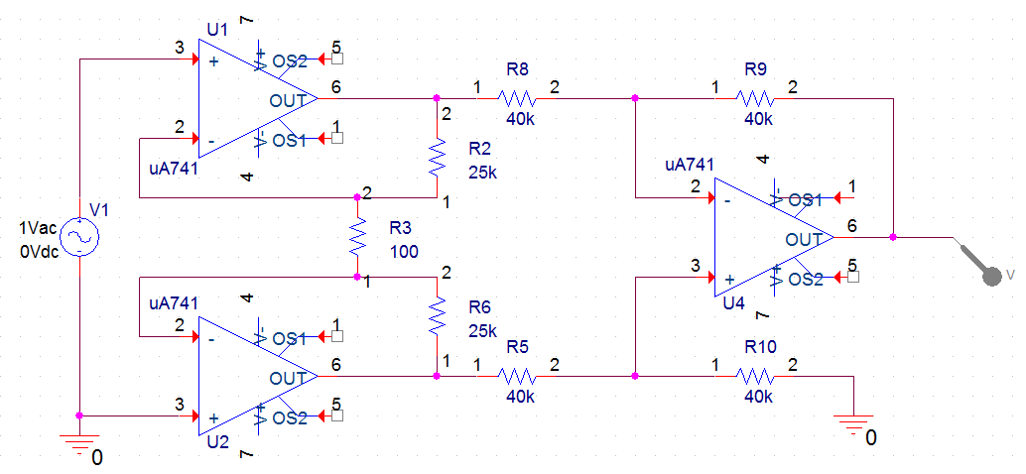

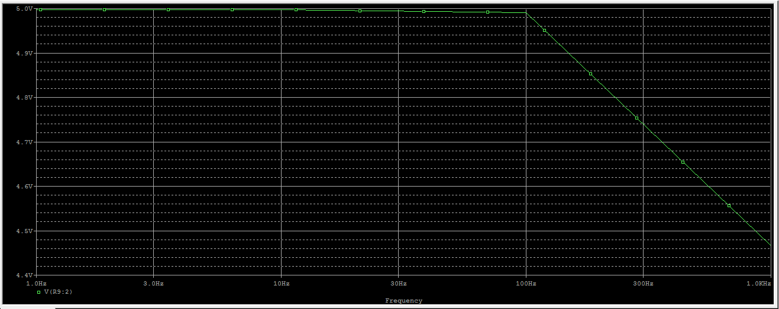

Low pass filter

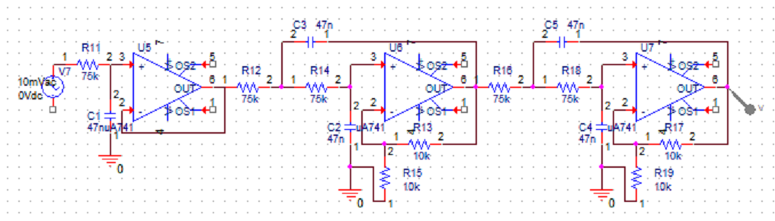

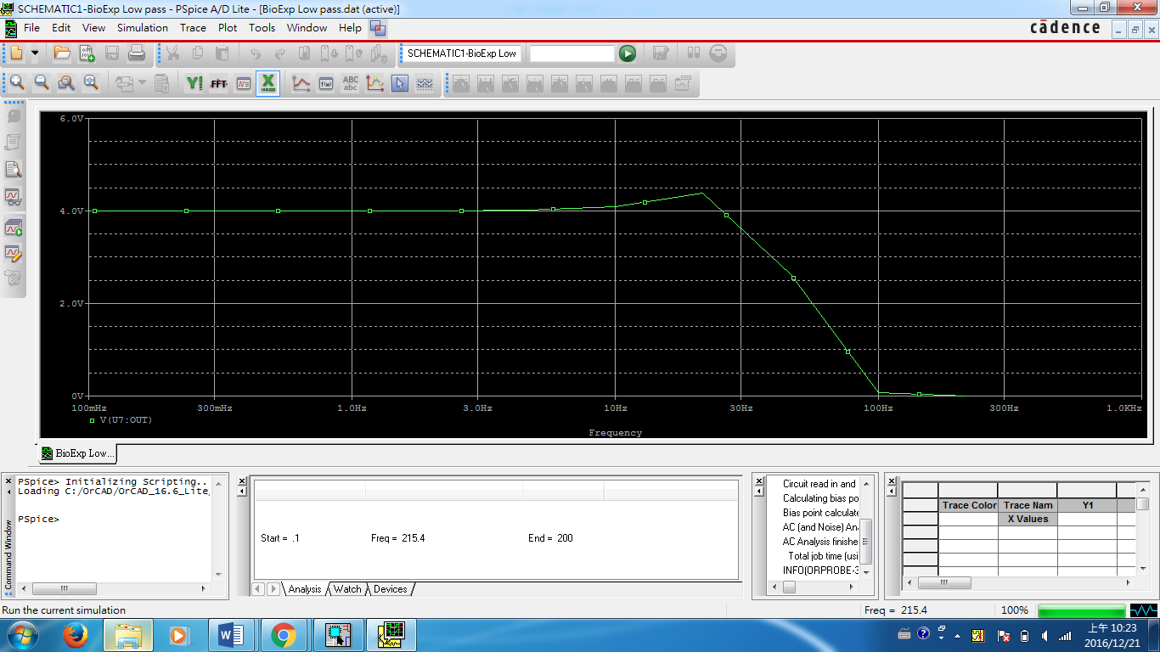

Wien – Bridge Notch

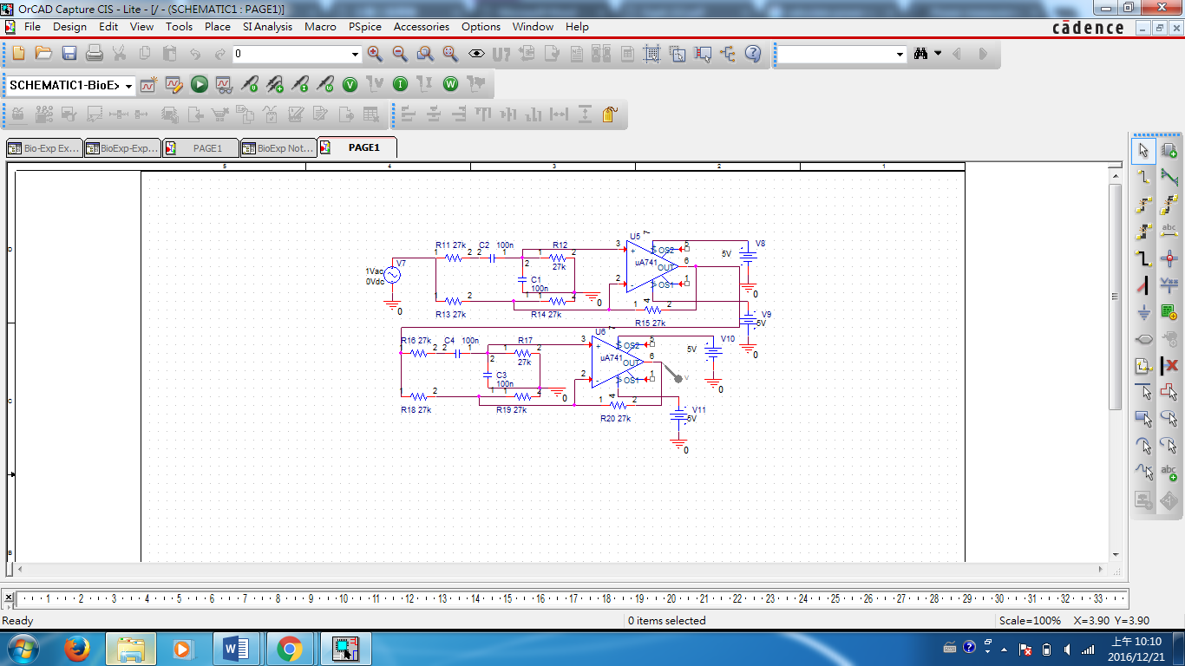

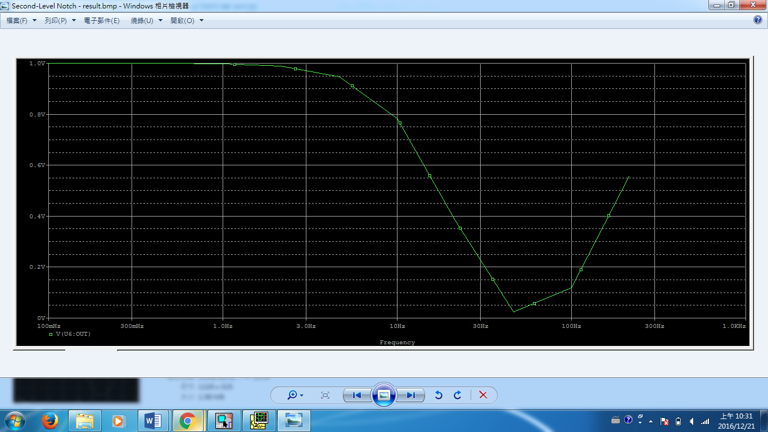

High pass filter

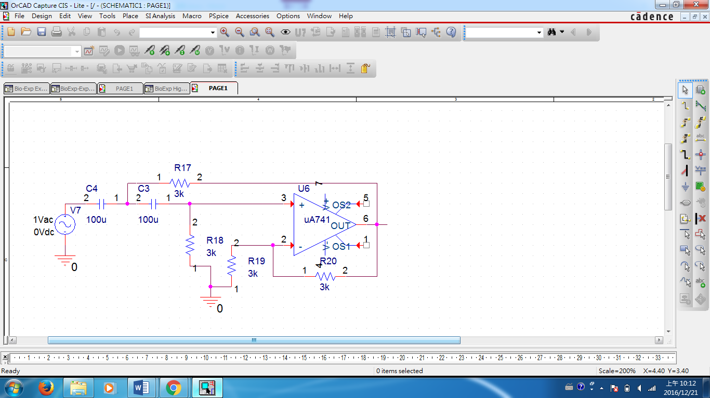

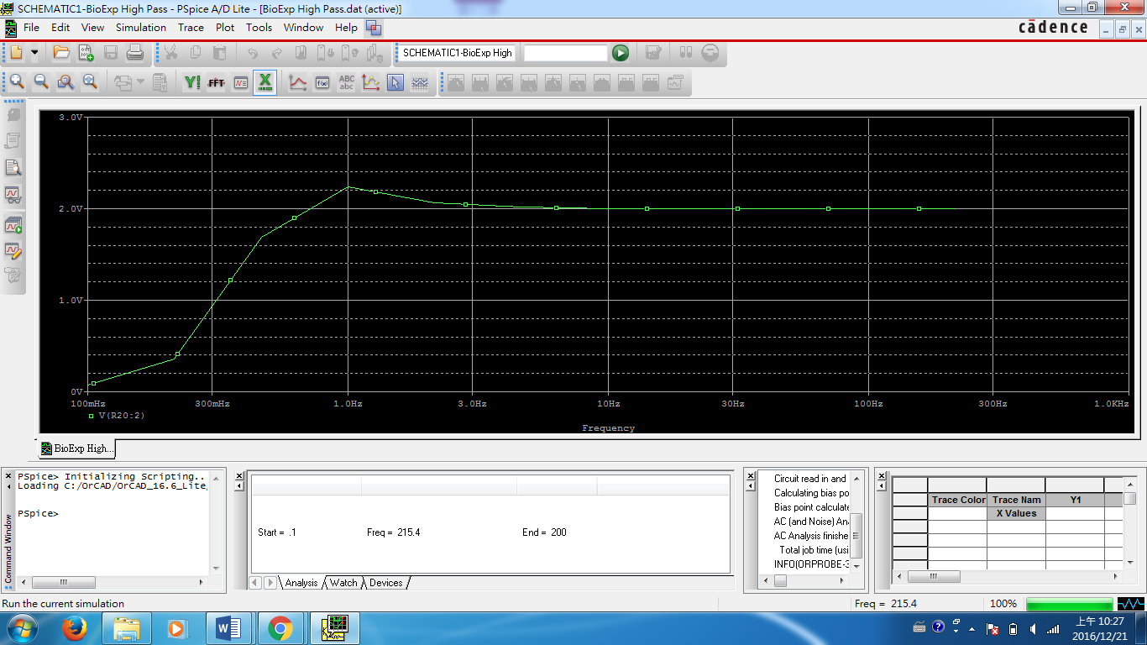

NI ELVIS 實際波形

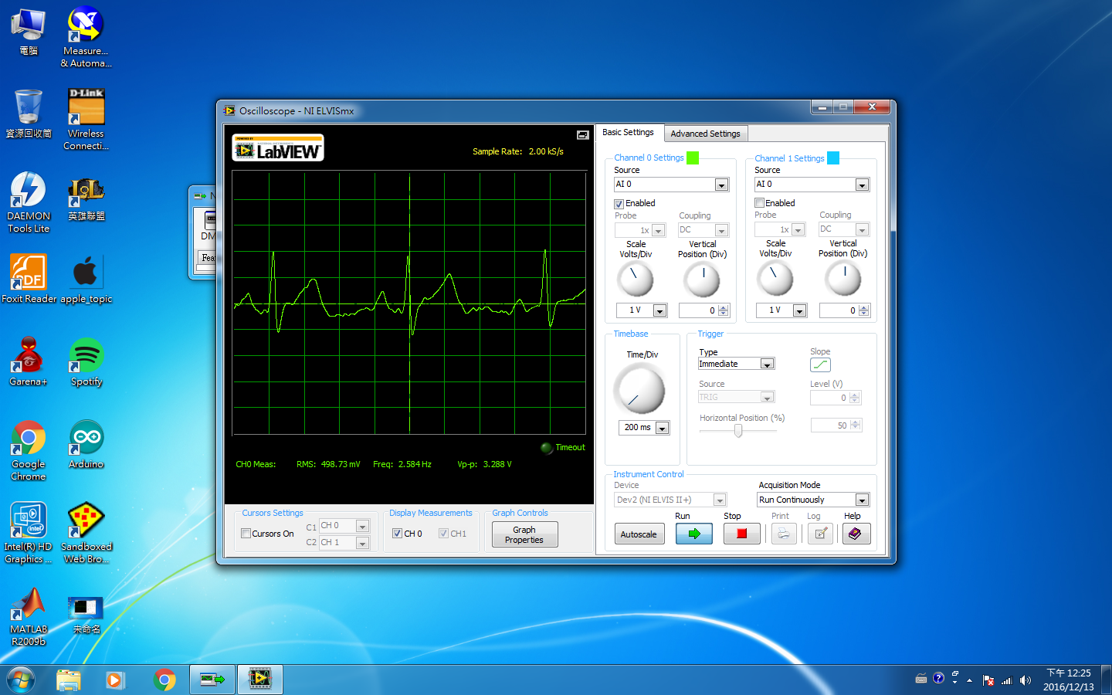

EMG (ElectroMyoGraphy)

電路設計：

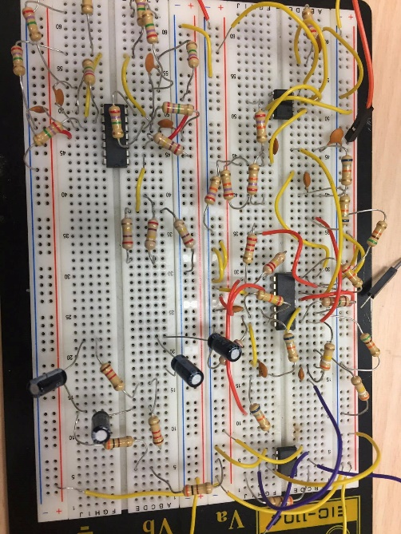初版電路設計：

INA128

第一級：INA128(pre-Amplifier)

第二級：二階高通濾波器

第三級：二階低通濾波器

OPA4137 (2nd HP &LP)

第四級：Inverting Amplfier

第五級：二階低通濾波器

60Hz notch

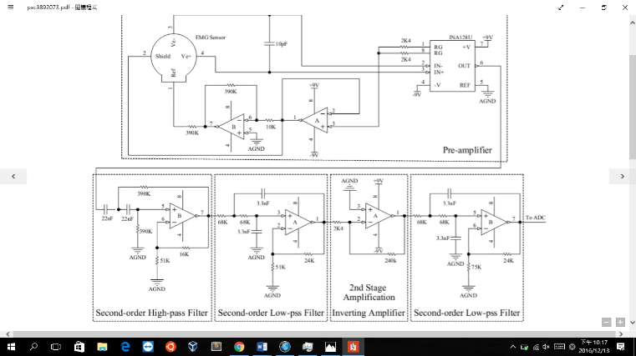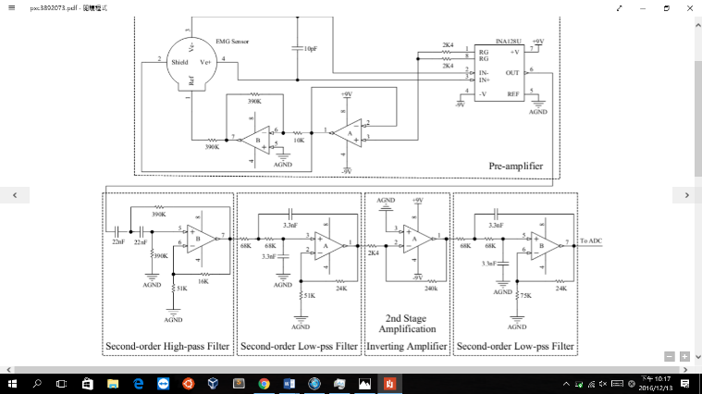

初版電路問題：

1. 一開始沒有加60Hz的notch filter，跑出來會有60Hz的雜訊，接了之後發現雜訊變成120Hz。
2. 肌肉用力可以看出訊號的差異，但是雜訊太大，所以變成肌電訊號是建立在雜訊上。
3. 接了太多級low pass，效果沒有很好，反而使肌電訊號更不清楚。

修改項目：

1. Notch filter：一開始加在第三級的second low pass filter後，但仍有雜訊，於是改成在第五級的second low pass filter之後。但還會有雜訊，於是試了各種可能，包含在兩個second low pass filter之後都接，以及接二階或是三階的notch filter。

但出現的問題是：雜訊不是從60Hz變成120或240Hz(倍頻)，就是完全沒有Output訊號。所以依照助教建議，用NI ELVIS，測試我的notch filter有沒有接錯。

註：在這裡我有一個觀念錯誤，使得我用NI ELVIS看的bode plot結果都是錯誤的，進而影像EMG的電路設計。

1. Second stage low pass filter and 2nd amplifier：後來詢問其他組同學，得知他們在設計EMG時並沒有用太多的amplifier以及low pass filter。所以把後面初版電路的第五級和第六級去除掉。

的確，只要在接上INA128時，就可以看出EMG的訊號，EMG也不像ECG要把那麼多的頻率濾掉，所以amplifier和low pass filter不用接太多，不然反而會產生更多雜訊干擾我們要的EMG。

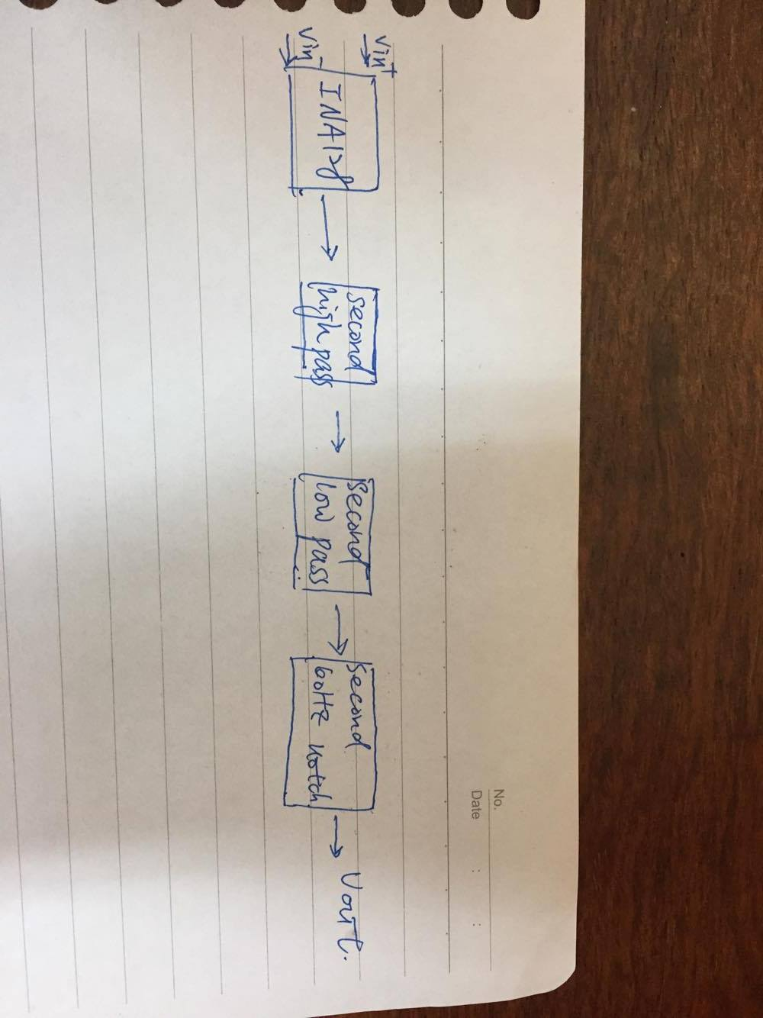所以最後電路修正後如下：

第一級：INA128(pre-Amplifier)

第二級：二階高通濾波器

第三級：二階低通濾波器

第四級：二階60Hz notch 濾波器

PSPICE 模擬結果

1. High Pass

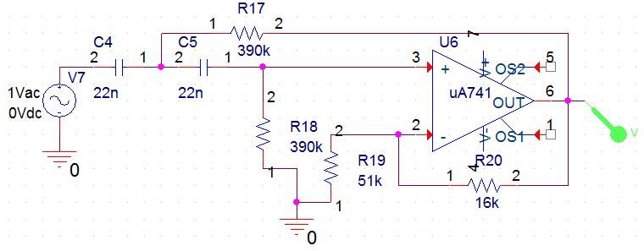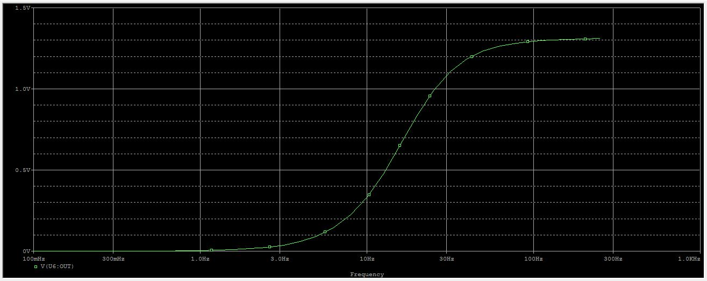

1. 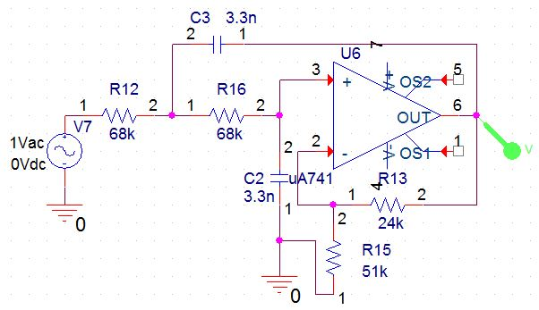Low Pass

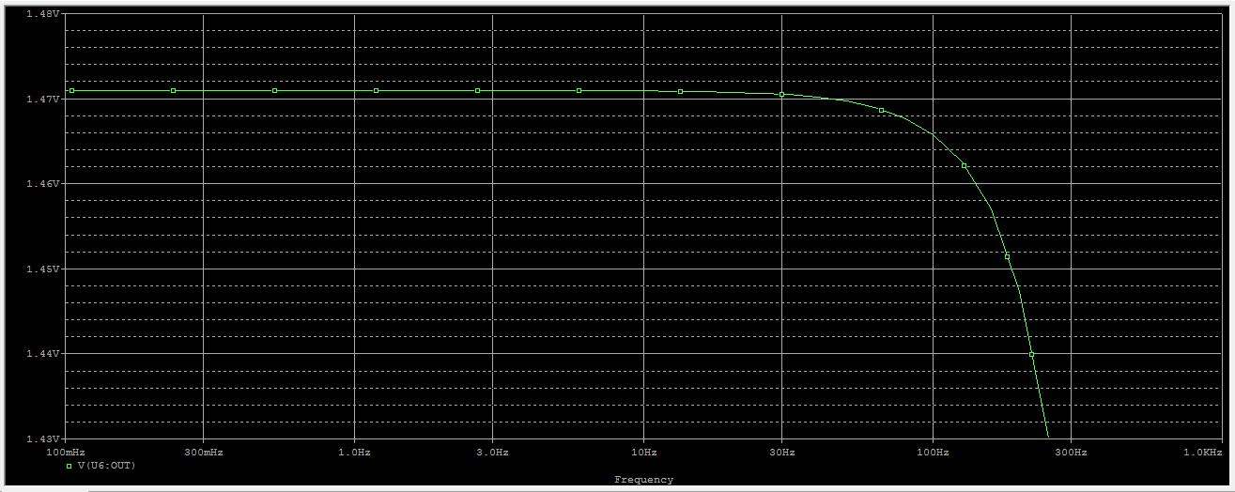

1. Notch和ECG處相同，不再重複。

助教回饋：

在測試時，發現接了兩階或一階的60Hz notch filter，還是會有雜訊，因此助教建議我們

1. 讓麵包版讓的ground之間有更多導線連結，裡面ground還是會有些許跑掉振幅的影響。
2. 在15V、-15V與地間個接一個大電容，可以把AC濾掉，只剩下乾淨的VCC電壓源。

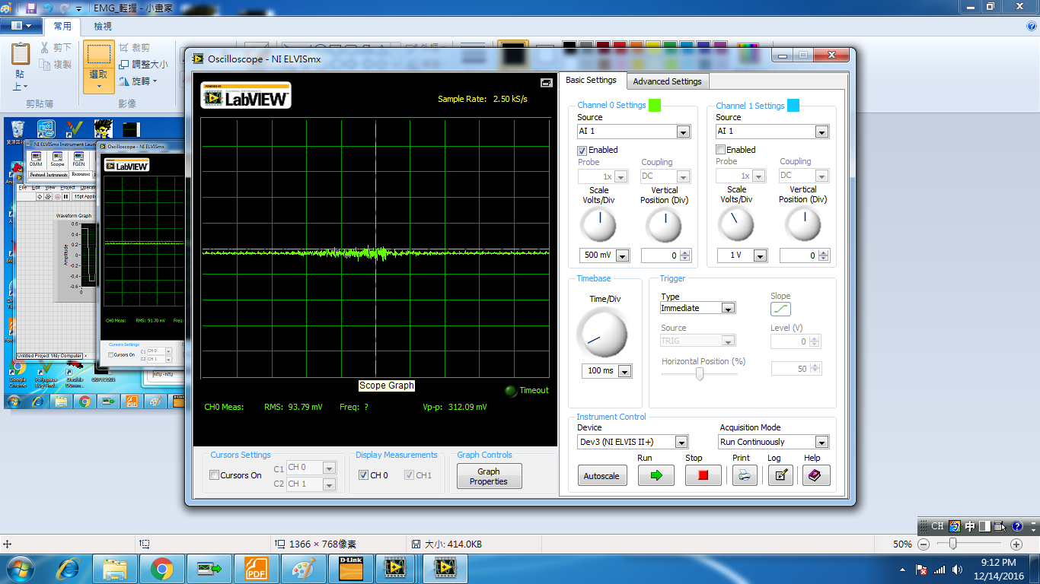在最後的修正後，EMG訊號如下圖：

EEG (ElectroEncephaloGraphy)

電路設計：

系統方塊圖:

Instrument Amplifier

60Hz Wien-Bridge Notch

33Hz Low Pass Filter

7Hz High Pass Filter

60Hz Wien-Bridge Notch

0.5Hz High Pass Filter

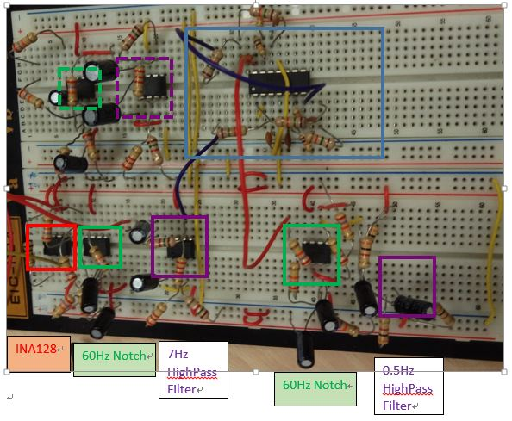

※圖中左上的虛線綠色、紫色框是和左下的60Hz Notch、7Hz High Pass完全相同的備用電路，因為下方提到的現象導致filter效果不明顯，於是想嘗試多接幾次讓效果更明確。

PSPICE 模擬結果

1. INA128 (Instrument Amplifier)

R=100Ω，放大倍率=1+5k/100=51倍。





1. 60Hz Wien-Bridge Notch(共使用兩次，另一次在31Hz LP後、1Hz High Pass前)

$$\frac{1}{2*π*27k*100n}=58.95Hz$$

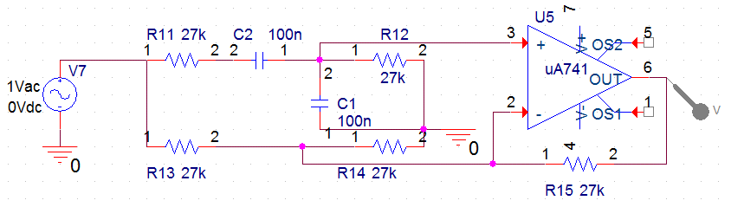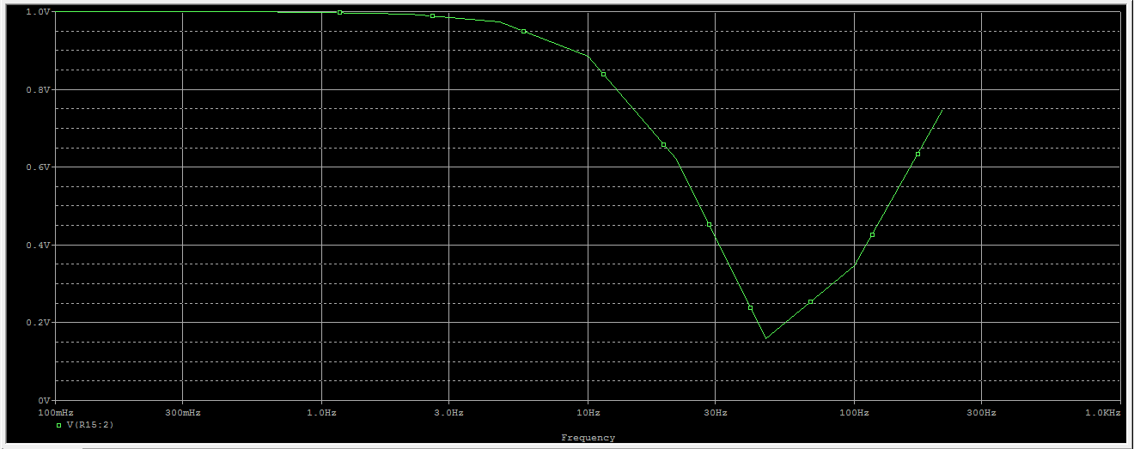

1. 7Hz High Pass Filter

$$\frac{1}{2*π*2.2k*10u}=7.23Hz$$

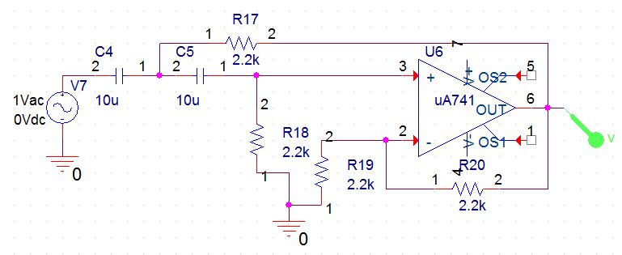

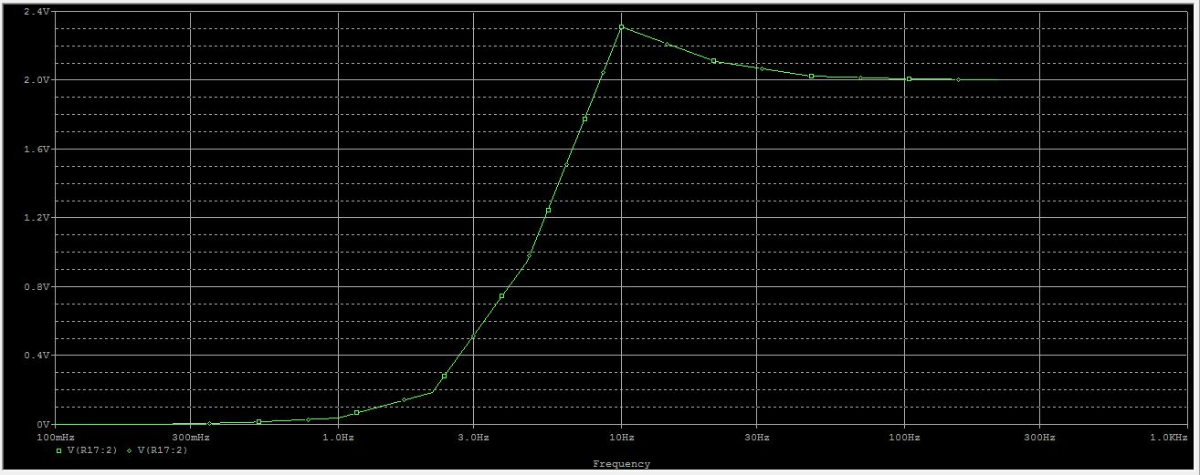

1. 33Hz Low Pass Filter

$$\frac{1}{2*π*10k*0.47u}=33.86Hz$$

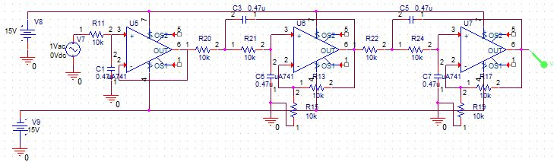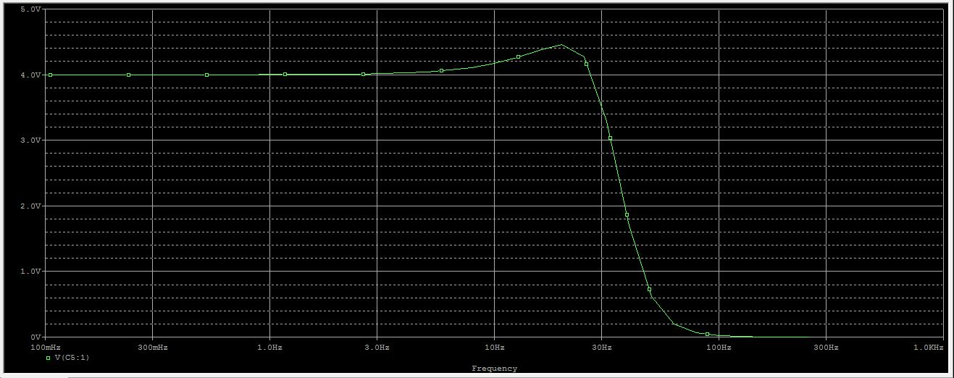

1. 0.5Hz High Pass Filter

$$\frac{1}{2*π*3k*100u}=0.53Hz$$

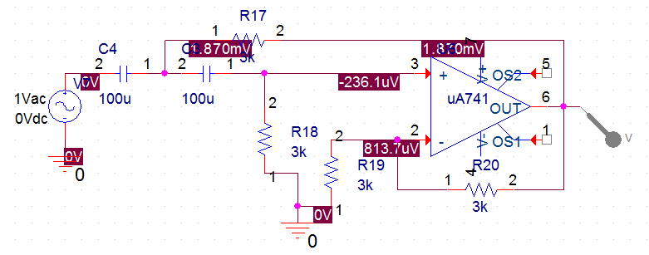

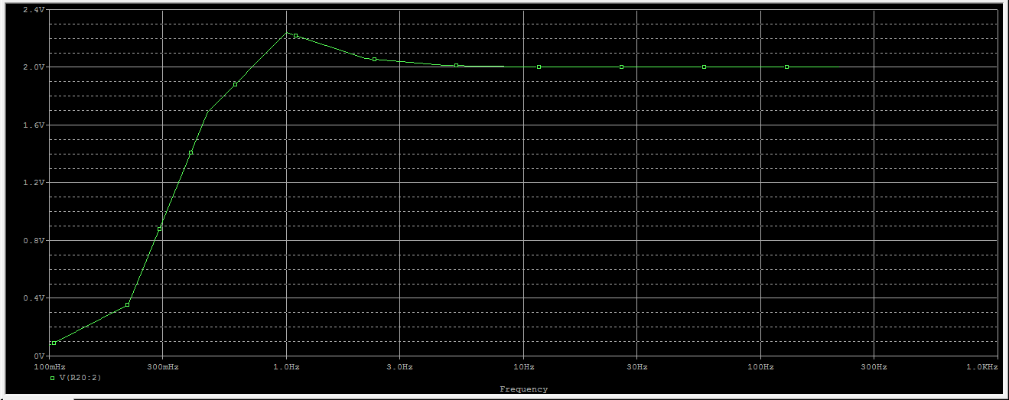

可能的問題：

1. 方向上修正：更針對α波就好

了解腦波的頻率範圍後，原本整體的設計是一個8Hz到32Hz的帶通濾波器(理想上可以留下α波與β波)，但因為32Hz與60Hz的雜訊只差2倍，需要非常非常高階的Low Pass濾波器才能避免放大60Hz的雜訊。跟其他組請教、討論後覺得應該將Low Pass的截止頻率改為15Hz左右，只留下α波就好，這樣電路不僅設計更簡單、除錯容易且功率較低。

1. Notch與HP接起來時Mismatch的問題

將7Hz的High Pass與60Hz的Wien-Bridge Notch接起來後，發現不論先接哪個，該濾波器的效果就會蓋過另外一個，在後方的濾波器效果非常微小，如下方Pspice中結果顯示。且若是0.5Hz的High Pass則不會有這個問題，而不論如何變換RC的比例(但R*C維持定值)、在中間接上Buffer Amplifier均無法解決該現象。猜測可能是跟兩個電路的特性、電阻值Mismatch有關。

1. 先接High Pass再接Notch：可以觀察到通過Notch後的紅色在60Hz左右相對綠色(只通過High Pass)較低，但非常不明顯，也就是High Pass的效果Dominate了Notch的效果。

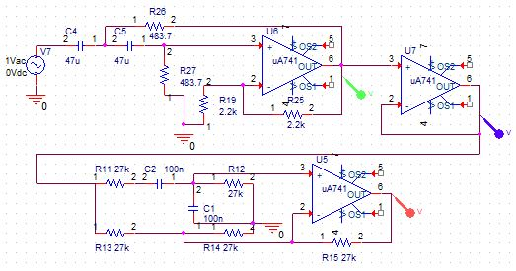

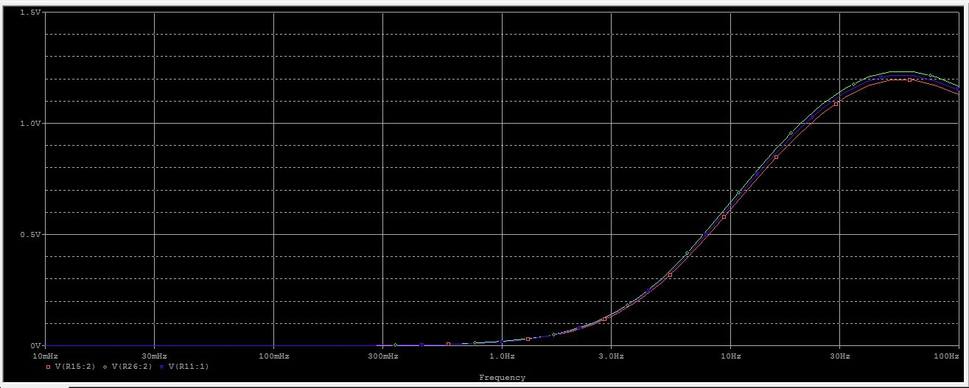

1. 先接Notch再接High Pass：可以觀察到通過High Pass的藍色在低於7Hz的部分也相對於綠色(只通過Notch)較低，但非常不顯著，也就是Notch的效果dominate了High Pass。

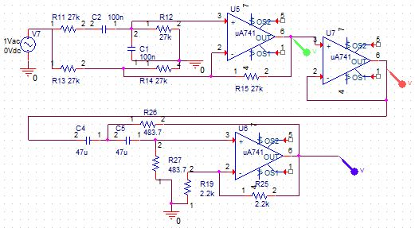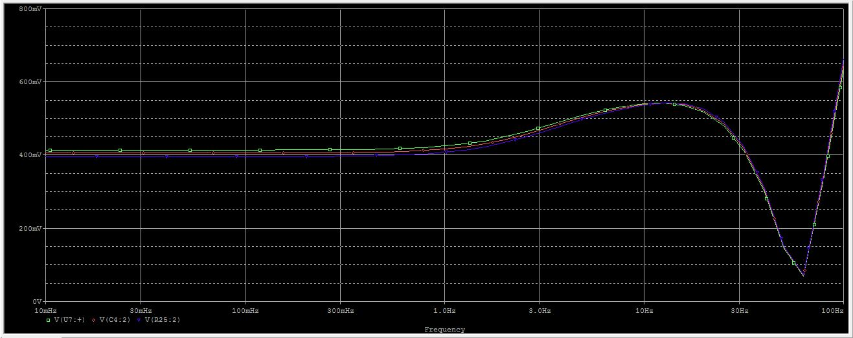

可能的解決方法：換其他種Notch、High Pass電路，不要將Notch、High Pass接在一起，可能先接Low Pass。

APP設計:

我們的APP是參考Reference 的網站說明來做設計。APP在與Arduino的藍芽模組相連之後，會先發送49的訊號至Arduino以確保相連。Arduino在收到訊號後會將所感測到的生理訊號數值以封包形式傳送至手機APP，再利用APP上的canvas功能將接收到的生理訊號顯示在螢幕上。

Reference :

<http://blog.cavedu.com/programming-language/appinventor/appinventorandarduinowithbluetooth3/>

Arduino 設計：

為了使用M0 pro的板子，所以上官網下載1.7.11的隱藏版本。在Arduino上寫一份code使HC05藍牙模組能與手機連結。

我們的目的：利用Arduino接收ECG訊號然後利用HC05把訊號傳給手機並呈現在手機APP上。

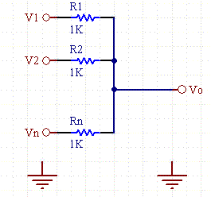注意：Arduino上只能接收正電壓，不然Arduino會壞掉，因為利用passive voltage adder，為了不產生不必要的雜訊，如下圖所示，其中V1為我們的output訊號，最小值約-3V，V2為NI ELVIS輸出的5V，R1和R2都是1K，因此我們算出來這樣的Vo=1V，剛好在Arduino可接受的0-5Vinput之間。

Arduino code

#include <SoftwareSerial.h>

int ecg_value = 0;

int output_value = 0;

void setup() {

Serial.begin(9600); //Arduino起始鮑率

I2CBT.begin(115200);//HC05起始鮑率

}

void loop() {

while(1){

byte Data[3];

char str[256];

int i=analogRead(A1); //read sensor value, our output is at A1

serialA=I2CBT.read();

Data[0]='a';

Data[1]=i/256;

Data[2]=i%256;

if (serialA == 49){ //接收到手機傳來的siganl:49

for(int j=0;j<3;j++){

I2CBT.write(Data[j]); //讀取A1類比訊號

} } //if

delay(20); //sampling rate

} //while

}//loop

Additional Questions:

1. 當所欲量測的生理信號頻譜跟 60Hz 的雜訊有所重疊時，請問應該怎樣去解 決這個問題?

因為60Hz的雜訊很大一部分來自於外在環境，(因為在台灣電器都是使用60Hz的交流電)，所以我們可以從去除外在環境中的雜訊著手，比如少開電器、電腦、手機、不使用電源供應器等等(像我們這組就是因為在使用NI ELVIS的同時在他的延長線上插電腦的電源供應器，使的我們的訊號一直跑不出來都只有雜訊)。或是使用60Hz 的notch filter，看需求設計不同的notch以及它的階數。

1. 要提高信號的 SNR，除了使用濾波器之外，是否有其他方法可以改善?
2. 環境雜訊：實驗室中的電器如冷氣、電腦(特別是筆電的變壓器)、手機、其他組的儀器等等均有可能造成60Hz的環境雜訊，所以要盡量將用不到的電器關閉、使用中的移到較遠處，並挑選較少人活動的時間進行測量。或設計金屬裝置隔絕周圍的雜訊。
3. 電路設計：包括助教給的建議：在+-15V的電源之間跨接電容、在+-15V、GND該直排的兩個端點之間使用導線連接，降低電源供應的浮動、避免各接地點之間的電位不一致。另外也須要將導線剪到適當的長度，避免彎延過長的導線成為電感影響訊號。
4. 受測者、鱷魚夾與電極：須確保受測者在靜止的狀況下量測避免活動產生的其他生理電訊號干擾。也須檢查電極貼片的品質、皮膚上的貼片是否貼實，並確認鱷魚夾本身的品質與有確實夾好。
5. 你覺得濾波器用軟體設計比較理想或者用硬體設計較佳? 若各有優缺點，請問差別在哪裡?

硬體

優點: 即時性。

缺點: (1) 硬體設計會佔去電路板一定的面積。

(2) 容易受到元件電容電阻值誤差以及外在環境noise的影響。

(3) 可能產生寄生電容。

(4) 濾波器若要有很高的roll-off往往需要相當高的階數，設計不易且需

消耗相當高的功率。

軟體

優點: (1)相對容易設計。

(2) 可設計出精準的截止頻率。

缺點: (1) 非即時性。

(2) 軟體輸入需經過ADC的處理，類比訊號可能產生quantization error

而造成失真。

1. 實驗報告的內容請描述電路的設計(附上電路圖)以及測試的結果。請跟實驗二的量測結果作比較，你覺得兩者的結果有什麼不同? 你覺得自己設計的這個量測電路是否可信賴?(請試著拿出臨床的資料一起比較)

ECG: 如P.5圖檔所示，我們所量得的心電圖仍有一些高頻雜訊並未完全濾除，且R波的振幅相對於T波是小的，我們推測這應該是高頻的雜訊濾的不夠乾淨，且濾掉了一些低頻不該被濾掉的頻段所致。然而基本上P、Q、R、S、T波的波型特徵皆可被清楚判讀，因此我們所設計的量測電路是可靠的。

EMG:在整體而言，我們電路的輸出是好的，可以明顯區分肌肉用力與不用力的狀態，但把scale放大來看，還是會有些週期性的雜訊沒有辦法濾除。此外，肌肉用力程度的不同所呈現的電壓我們也沒有辦法很精準地呈現出來。

EEG: 不可信賴，高頻的雜訊無法成功的濾掉，透過睜眼閉眼實驗也無法觀察到明顯的信號變化，失敗的具體原因已於前面分析過。

1. 請粗略計算所設計之電路的功率。請討論可以降低功率的方法，例如不同的濾波器設計或是使用其他 IC (請提供 IC 的 Part Number)等。

ECG:

1. 消耗功率: 最後NI ELVIS上的ECG振幅約1.6 V，而output電流約為1.8mA，因此粗略估計消耗功率為 $\frac{1}{2}$ V I = 1.44 mW
2. 我們低通濾波器採五階的設計，而助教之前有說這種設計可能會將低頻的訊號濾的太多，採用二階的設計即可，因此在合理的範圍之內減少濾波器的階數可減少使用的OP數量，進而降低消耗功率。

EMG:消耗功率公式為P=IV或P=0.5IV，輸入電壓為15V，方均根電壓為0.3V左右，電流則約1mA，所以輸入電功率約為15V*1mA=15mW，輸出電功率為0.3V*1mA=0.3mW，兩者相減便知EMG類比電路的IC消耗的功率。

EEG:

電壓約數百毫伏特，電流約1mA上下，粗估約V*I/2不到1mW。但還須考慮IC消耗的功率。

心得:

賴慶旻

1. 原本我們對ECG的電路相當有信心，可是在demo的時候NI ELVIS上看到的只有雜訊，連基本波形都不對。Debug很久我們很確定電路並沒接錯，元件也無鬆脫，後來有人建議我們可以試著把兩台正在充電的筆電先移除，結果移開之後ECG的訊號就出來了。儘管我們知道生理訊號很小，但是我們並未料到外界的干擾會如此嚴重，希望期末project可以避免這種情況再次發生。
2. 這次實驗是我第一次接觸到APP與Arduino的實作。我除了學到如何在Arduino與APP之間傳輸訊息之外，也了解到後台運作與使用者感受的差異。這是個相當有趣且寶貴的經驗，也許寒假時可以試著利用java 開發工具撰寫APP。

林子翔

這次生醫工程實驗三學到很多東西，從以下三點來寫：

1. 我們從助教公布要做的那天開始每天都來做，連續做十四天，中間只有幾天因為回家沒做。看著有些組從一開始進度比我們慢到後來我們在後面瘋狂debug，卻找不出問題，有時候覺得不是滋味。但是其實這個社會本來就不一定是投入時間多的成果就會比較好。沒有所謂的絕對。
2. 從前的我做事情往往只求快不求好，常覺得時間投入在裡面就一定要看到成果，但是這次實驗讓我學到，之後有更多事，比如實驗、研究、討論，不是時間投入就一定有你想要的成果，要有想要的成果我們必須更有耐心以及定性，不心浮氣躁，仔細的檢查每個細節，去找出問題到底出在哪裡，然後把它解決，這才是做事以及握學問的方法。印象最深的是DEMO當天，我們早上量的ECG訊號非常清楚，但是等到要DEMO時卻跑不出來，後來花了兩個小時debug，把所有的電路跟電晶體都檢查過一遍但還是找不出問題，決果最後是因為在延長線上插了我們電腦的電源供應器，使得這個雜訊被Input到NI ELVIS裡而使我們看步道ECG訊號。
3. 討論與合作，在這次實驗中，我們不在像之前可以快速完成，有時候會詢問別組意見以及是否遇到我們遇到的問題，有時他們會給我們一些想法或是資源，有時當其他組需要我們幫忙時，我們也樂於教學。我想，這是很難得的，但也是非常值得珍惜的。

總體下來我覺得，做這次實驗，我們的規劃必須非常清楚，知道現在的我們要做甚麼(比如接電路、找哪裡有bug)，才不會做著做著就失去方向，然後一個晚上結束後卻發現剛剛什麼事都沒有做。也要對自己有足夠的信心，有了信心才能沉住氣找出魔鬼到底在哪裡。另外更珍貴的是我想我對於類比的電路更熟悉也更有debug的經驗，也對如何將類比訊號利用arduino以及藍牙傳給手機(結合物聯網)的概念更加熟悉。

林裕洲

這次學到很多，從電電實驗後就比較少碰電路，這次從設計到debug都得自己來，讓我各方面的能力都進步不少。這次有很多可以改進的地方，條列如下

1. 電路設計上

因為離修電子學有段時間了，對各種比較廣用的High Pass、Low Pass都需要從頭研究起，對各電路之間的順序改變會有什麼影響也沒有明確的想法。另外許多好習慣需要培養，除了助教提點的許多之外，也包括要對環境雜訊更小心、接線十做出整齊的電路板區域分配與路線規劃，才不會每次debug都很痛苦。

1. Debug技巧上

因為一開始偷懶沒讀好NI ELVIS的使用說明，所以量Bode Plot的方式是錯誤的，導致花了很多時間debug卻都在浪費時間而已，要特別感謝跟我們共桌的其他組組員指正與分享對EEG的設計想法。

1. 組員分工上

組內的溝通不夠頻繁仔細，App的接收格式跟Arduino發出的訊號之間沒協調好，也因為時間上太趕沒空互相協助、檢查code或討論設計的大方向。App設計上應該要整個螢幕只顯示一個波形，每一個波形就更新一次，而非將二十幾個波擠在小螢幕上，即使訊號正確也無法觀察到完整的PQRST，導致沒有及早發現bug。

另外實驗室中堪用的鱷魚夾、麵包版跟IC的數量似乎不太充足(畢竟總共有10組都接三組電路)，如果未來經費許可希望可以更新、補充。